Дифференциал повышенного трения (кулачковый) установлен между колесами ведущих мостов автомобиля ГАЗ-66. В сепараторе 6 (рис. 117, а), выполненном вместе с крышкой корпуса дифференциала, в радиальных отверстиях свободно размещены в два ряда двадцать четыре сухаря 4. К крышке прикреплена ведомая шестерня 5 главной передачи. Торцы сухарей находятся в постоянном контакте с рабочими поверхностями кулачков звездочек 1 и 2. Чтобы предотвратить проворачивание сухарей в гнездах, они с одной стороны имеют лыски, а сепаратор — специальные кольца. Рабочие поверхности кулачков построены по дугам окружностей. Кулачки наружной звездочки выполнены по всей ширине ее внутренней поверхности. Кулачки внутренней звездочки расположены в два ряда, со смещением в рядах на половину шага.
Сдвиг на половину шага кулачков в рядах внутренней звездочки и такой же сдвиг в рядах сухарей обеспечивают передачу усилия от сухарей к звездочкам при любом направлении вращения. Если сухари одного ряда находятся в положений, при котором передача усилий от сухарей к звездочкам не возможна, то сухари другого ряда будут находиться в рабочем положении и передавать усилие.
Когда угловые скорости обеих ведомых звездочек, одинаковы, т. е. Ol = со2, то сухари относительно поверхностей звездочек не перемещаются, т. е. со6 = = со2. Сепаратор, воздействуя на каждый^ сухарь, находящийся в рабочем положении, прижимает его к поверх-
180
ностям кулачков наружной и внутренней звездочек, от которых крутящий момент подводится к ведущим колесам.
Когда угловые скорости звездочек 1 и 2 различны, тогда сухари, вращаясь вместе с сепаратором, передвигаются в его гнездах в радиальном направлении от звездочки, имеющей меньшую угловую скорость (отстающей), к звездочке, вращающейся с большей скоростью (забегающей). При этом рабочие поверхности сухарей скользят относительно поверхностей кулачков. На. кулачках отстающей звездочки скорость скольжения сухаря направлена в сторону вращения ведущего элемента, а на кулачках забегающей звездочки ■— в противоположную сторону. Вследствие этого на сколько уменьшается угловая скорость отстающего колеса, на столько возрастает угловая скорость забегающего.
Возникающие при скольжении сухарей на поверхностях кулачков силы трения Ртр (рис. 117, б) увеличивают тангенциальную составляющую реакции на отстающей звездочке (Рот = Р" + Ртр cos а) и уменьшают на забегающей (Рзаб = Р" — Ртр cosa). Вследствие этого перераспределяются моменты между звездочками и валами 3 и 7. Коэффициент блокировки рассматриваемого дифференциала Кб — 3 5.
Высокая износостойкость кулачкового дифференциала достигается применением для изготовления сепараторов, обеих звездочек и суха-, рей высококачественных легированных сталей.
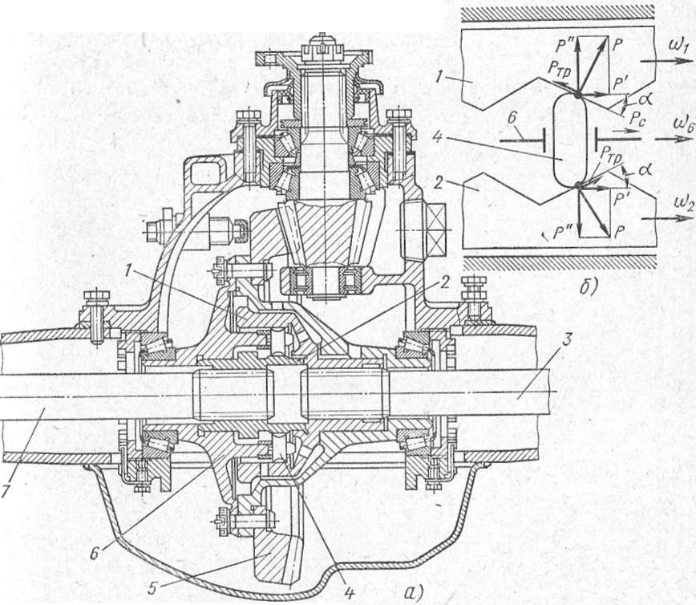
Рис. 117. Главная передача и кулачковый дифференциал автомобиля ГАЗ-66:
а — конструкция; б — схема сил, действующих в дифференциале
http://kniga-avto.ru/k1/lava-4/stroistvo-differencialov.html

